Oficina 3
A) Teste os códigos no Terminal do Script1.py e Script2.py (Veja na internet
como instalar o editor EDIT no windows para compilar os programas via
terminal sem a necessidade de browser)

Script1
# -*- coding: utf-8 -*-
import os # SCRIPT1.PY Execute no browser e no terminal
import time
import sys
sexo = ''
msg = ''
os.system('clear')
sexo = input('Digite o sexo M/F: ')
if sexo == 'F':
msg = 'Trata-se de uma Mulher''
else:
msg = 'Trata-se de um Homem'
os.system('clear')
print (msg)
time.sleep(5)
sys.exit # sai do programa
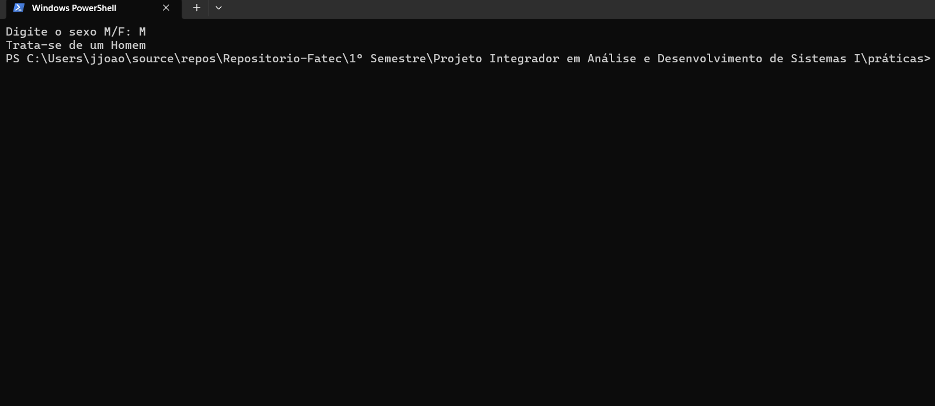

Script2
# -*- coding: utf-8 -*-
import os # SCRIPT1.PY
import time # importa o módulo time
import sys
media= 0
n1 = 0
n2 = 0
status = ''
n1 = float (input('Digite a nota 1: '))
n2 = float (input('Digite a nota 2: '))
media = (n1 + n2)/2
if media < 3:
status = 'aluno reprovado'
elif media < 5:
status = 'aluno de recuperação'
elif media < 6:
status = 'aluno de exame'
else:
status = 'aluno aprovado'
os.system('clear')
print(f'A média do aluno é:{media:.2f}' )
print ( status )
time.sleep(5)
sys.exit( )
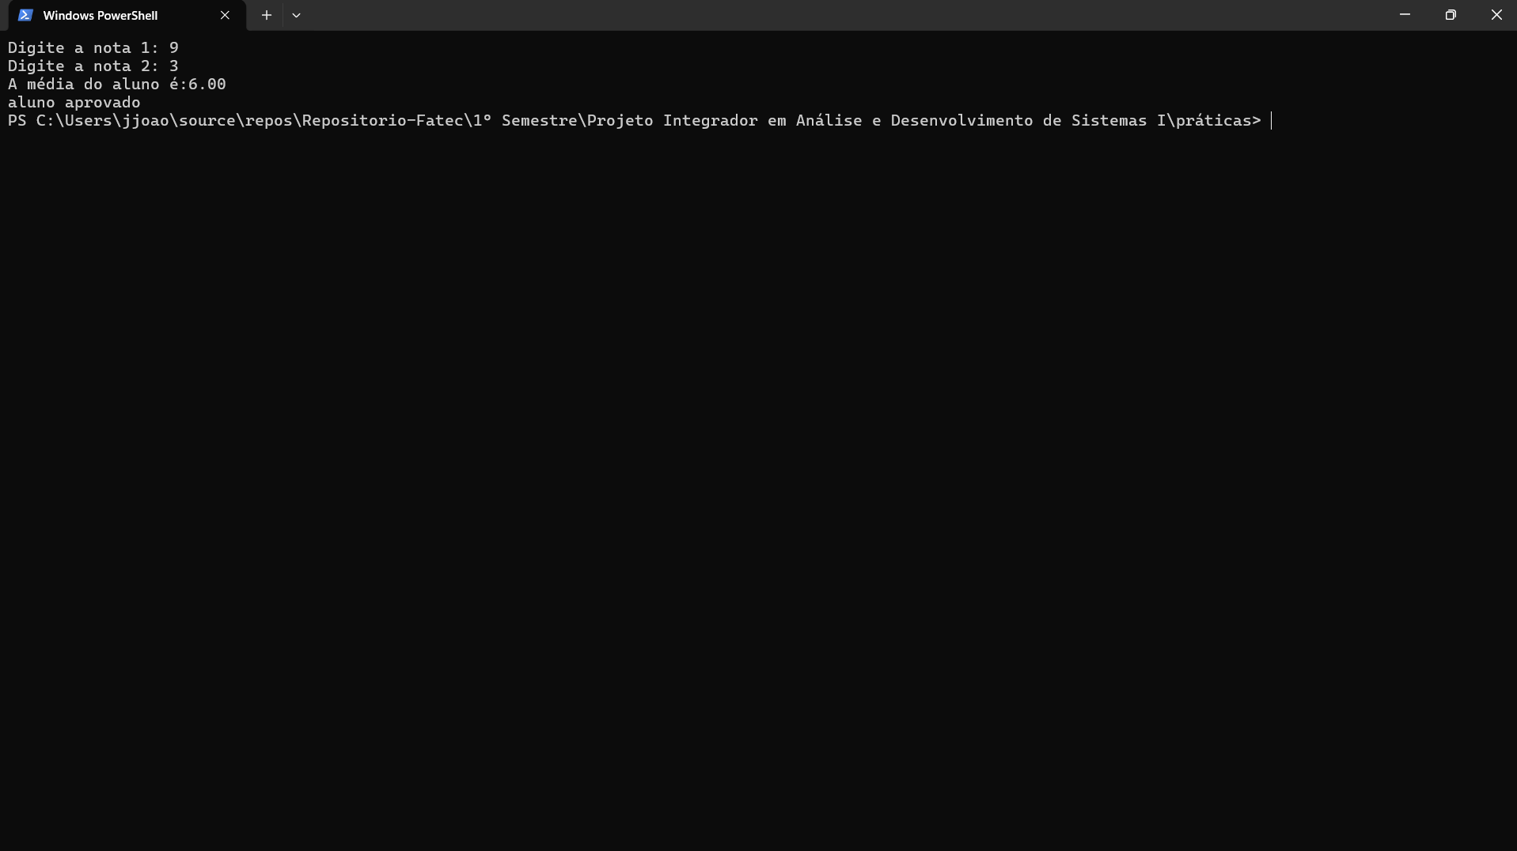

B) Faça somente o quadro resumo e o código fonte dos programas A, B e E
do exercício (4) da página 41 do livro Estudo Dirigido de Algoritmos.

- a. Ler dois valores numéricos inteiros e apresentar o resultado da diferença do maior pelo menor valor.

Quadro resumo:
1. valor1=0, valor2=0, diferenca=0
2. valor1, valor2
3. diferenca = valor1 – valor2
4. diferenca
Código fonte:
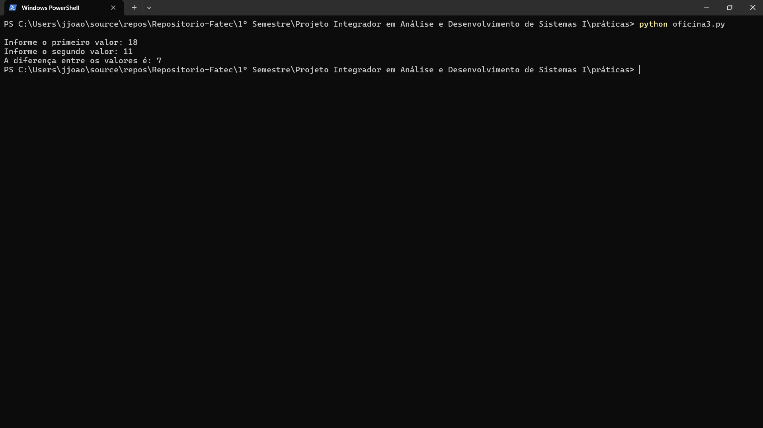
# -*- coding: utf-8 -*-
import os, sys, time, math

valor1 = input('\nInforme o primeiro valor: ')
valor2 = input('Informe o segundo valor: ')

diferenca = abs(int(valor1) - int(valor2))
print(f"A diferença entre os valores é: {diferenca}")

time.sleep(5)

- b. Efetuar a leitura de um valor inteiro positivo ou negativo e apresentar o número lido como sendo um valor positivo, ou seja, o programa deverá apresentar o módulo de um número fornecido. Lembre-se de verificar se o número fornecido é menor que zero; sendo, multiplique-o por -1.

Quadro resumo:
1. valor=0
2.valor
3.Se (valor<0) Então (valor*-1)
4.resultado
Código fonte:
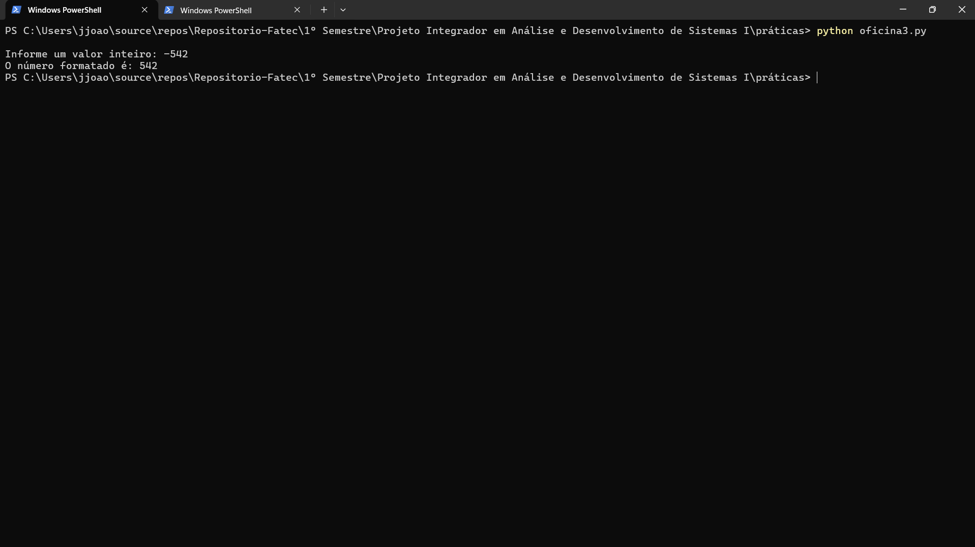
# -*- coding: utf-8 -*-

import os, sys, time, math
valor = int(input('\nInforme um valor inteiro: '))
print(f"O número formatado é: {abs(valor)}")
time.sleep(5)

- e. Efetuar a leitura de três valores (variáveis A, B e C) e efetuar o cálculo da equação completa de segundo grau, apresentando as duas raízes, se para os valores informados for possível efetuar o referido cálculo. Lembre-se de que a variável A deve ser diferente de zero.

Quadro resumo:
1.a=-1, b=0, c=0, delta=0, x1=0, x2=0
2.a, b, c
3. delta = b**2 - 4*a*c; x1 = (-b + √Δ) / (2a); x2 = (-b - √Δ) / (2a)
4.x1, x2
Código fonte:
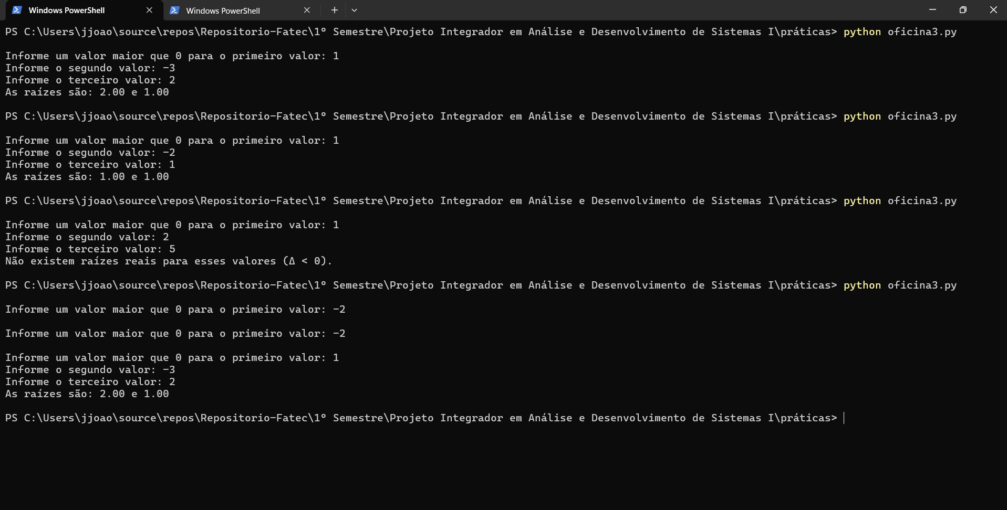
# -*- coding: utf-8 -*-

import os, sys, time, math

a = -1
while a <= 0:
a = float(input("\nInforme um valor maior que 0 para o primeiro valor: "))

b = float(input("Informe o segundo valor: "))
c = float(input("Informe o terceiro valor: "))

delta = b**2 - 4*a*c

if delta >= 0:
x1 = (-b + math.sqrt(delta)) / (2*a)
x2 = (-b - math.sqrt(delta)) / (2*a)
print(f"As raízes são: {x1:.2f} e {x2:.2f}\n")
else:
print("Não existem raízes reais para esses valores (Δ < 0).\n")
time.sleep(5)

